上机题目： 霍夫曼树编码与解码
目录
1 需求分析 - 3 -
1.1 输入形式及输入值的范围 - 3 -
1.2输出形式 - 3 -
1.3程序功能 - 3 -
1.4 测试数据 - 3 -
2 概要设计 - 3 -
2.1 ADT定义 - 3 -
2.2 主程序流程 - 3 -
2.3模块调用关系 - 3 -
3 详细设计 - 3 -
4 调试分析 - 4 -
5 用户使用说明 - 4 -
6 测试结果 - 4 -
6.1 测试用输入及输出 - 4 -
7 源程序 - 4 -

需求分析
建立Huffman树的源代码，计算各个字母对应代码，对信息进行编码与解码。
扫描整个文件生成文件中各个字母的实际使用频率。
在编码文件开头存储Huffman树，以便解码函数使用。

输入形式及输入值的范围
本次任务无需输入值，只需准备好txt文件，并将需要编码和解码的文本内容输入其中。

1.2输出形式
首先扫描文件内容，输出“文本内容为：”，然后输出文本内容；
然后输出每个字符出现次数；（修bug时方便检查那步出错
下一步输出每个字符对应的编码，即Huffman树；
然后输出全文的编码；最后输出由全文编码解码出的文本。

1.3程序功能
根据txt文件中的内容创建Huffman树，统计每种字符出现次数，进行Huffman编码与解码。

1.4 测试数据
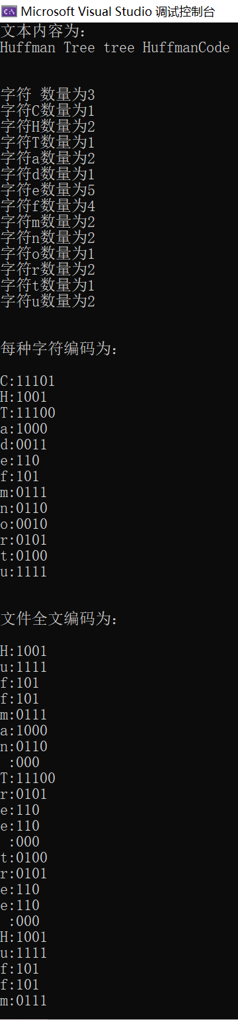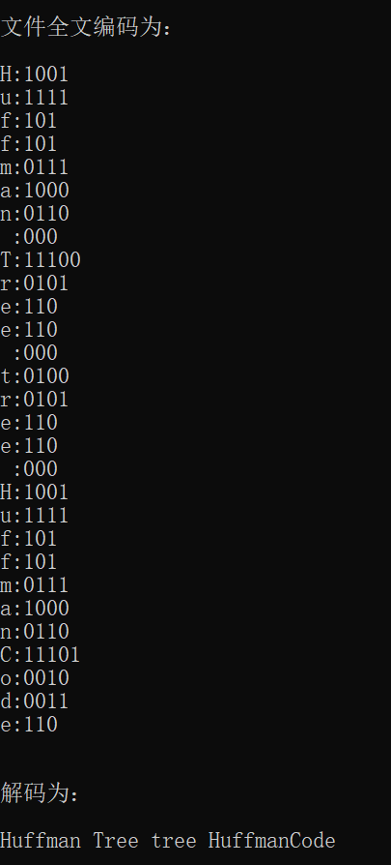

概要设计

ADT定义
本程序使用结构体xiede Huffman树结点，未使用抽象类。

主程序流程
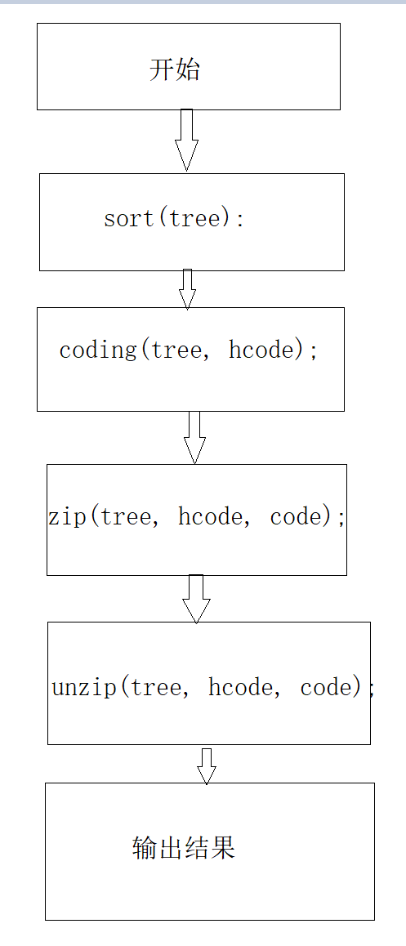

2.3模块调用关系
无模块间调用

详细设计

3.1ADT的实现
本程序使用结构体xiede Huffman树结点，未使用抽象类。

3.2算法描述
Huffman树节点包含char型的data存字符，int型的leftchild，rightchild存左右孩子，int型parent存根，int型weight存权重。
Sort函数遍历文本统计不同字符出现次数，即权重。传入数据HuffmanTree& tree。思路中使用c++的自动类型转换，将char型转化成int型的ascll码，创建数组，在下标对应存储字符的ascll码。下标对应字符出现一次内容就++；统计完成后创建Huffman树节点型数组，将结果存储到数组里。
Minheap型函数用于寻找两个最小节点。传入一颗Huffman tree，两个int&型数据用于在循环中记录最小权值节点的位置，一个int型num等于叶数量。建立for循环通过比较找出权值最小的两个节点，值记录在两个int&型中，用于接下来的建立函数。
Coding函数用于建立Huffman树并给每个字符编码。传入一颗Huffman树和char**型数组。先通过循环给Huffman树数组的每个节点赋初值，再通过minheap函数找出最小两个节点并建立树，循环此步直到所有叶都被包含在树中。因为叶是按顺序存在Huffman树数组中，所以只要顺序正确就可以将对应的编码存在char**型数组里。
Zip型函数用于压缩文件，即把文本内容和Huffman树用编码形式存储在txt文件里。传入Huffman树和char**数组以及string型vector用于保存内容，作用体现在解码函数里。
Unzip型函数用于解码，使用zip函数里的vector存储的内容进行解码。用迭代器遍历vector

3.3函数调用关系图
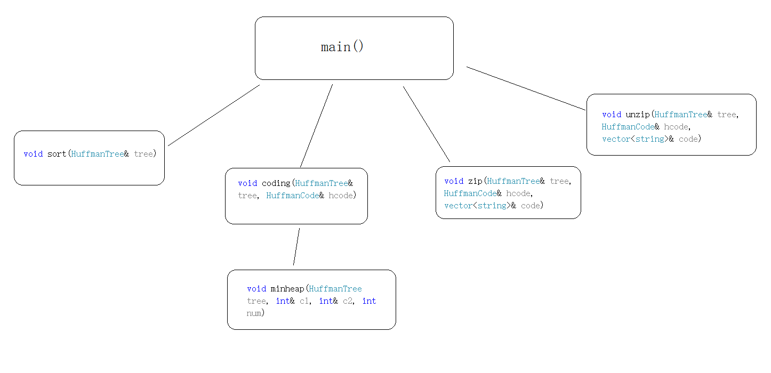

4 调试分析

4.1 问题及解决方案
在sort函数中将临时Huffman树赋给真正要用的Huffman树时循坏开始的下标写错导致字符对应的编码整体向后错了一位，并且权值最小的一个丢失。
Minheap函数中寻找两个最小叶最开始采用的嵌套循环，产生溢出。后来精简改为了再一次循环中使用多个if语句判断条件，用一次循环解决。

4.2 算法时空分析
Sort函数：三个for循环遍历Huffman树，复杂度为3个O(n);
Minheap函数：一个for循环，复杂度O(num)；
Coding函数：四个for循环，其中时间复杂度为3个O(n)；
Zip函数和unzip函数：一个while循环，其中嵌套一个for循环，时间复杂度为O(n^2);

5 用户使用说明
在文件“hw3.txt”输入想编码的文本内容，然后直接运行程序就可以看到各字符出现次数的统计，Huffman树（各字符的编码），文本的编码以及解码出的文本。

6 测试结果

6.1 测试用输入及输出
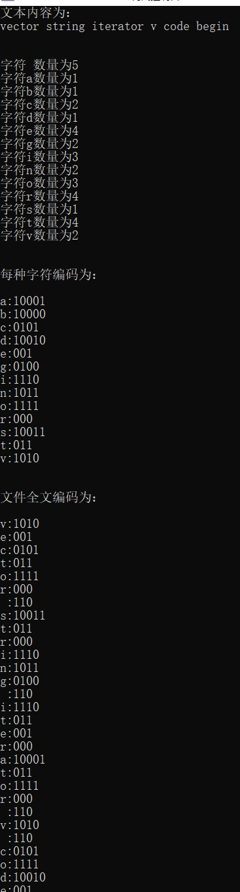
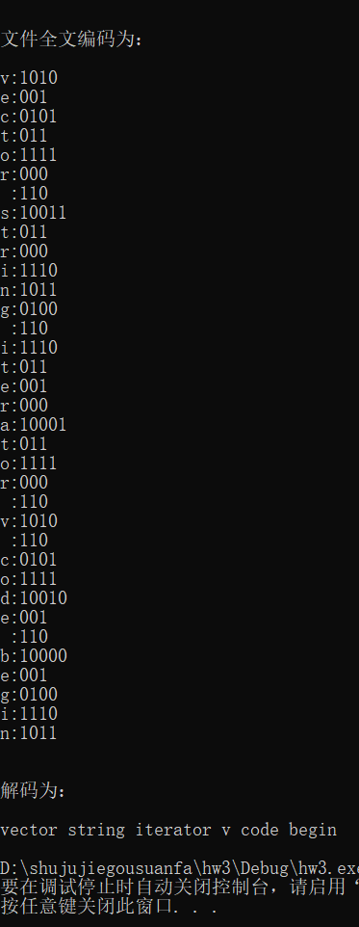

7 源程序
#include <iostream>
#include <cstring>
#include <string>
#include <fstream>
#include <vector>
#include <bitset>
#include <Windows.h>

using namespace std;

static int n = 0;
typedef struct {
char data;
int parent;
int leftchild;
int rightchild;
int weight;
} Node, * HuffmanTree;
typedef char** HuffmanCode;

void sort(HuffmanTree& tree)
{
HuffmanTree temp = new Node[256];
for (int i = 0; i < 256; ++i)
{
temp[i].weight = 0;
}
ifstream file("hw3.txt");
file.seekg(0);
if (!file)
{
cout << "打开文件失败1" << endl;
}
else
{
char info;
cin.unsetf(ios::skipws);//跳过空格键
while (!file.eof())
{
if (file.get(info))
{
temp[info].data = info;//自动转化ascll码
temp[info].weight++;
}
}
file.close();
}
cout << "\n\n";
for (int i = 0; i < 256; ++i)
{
if (temp[i].weight != 0) //n种字母
{
cout << "字符" << temp[i].data << "数量为" << temp[i].weight << endl;
n++;
}
}

tree = new Node[n * 2];
int a = 1;//这里出错写成a=0导致bug
for (int i = 0; i < 256; i++)
{
if (temp[i].weight != 0)
{
tree[a] = temp[i];
a++;
}
}
}

void minheap(HuffmanTree tree, int& c1, int& c2, int num)
{
int min1, min2;
min1 = min2 = 0;
c1 = c2 = 0;
for (int i = 1; i <= num; ++i) {
if (tree[i].parent == 0)
{
if (c1 == 0)
{
c1 = i;
min1 = tree[i].weight;
}
else if (c2 == 0)
{
c2 = i;
min2 = tree[i].weight;
}
else if ((min1 > min2) && (min1 > tree[i].weight))
{
c1 = i;
min1 = tree[i].weight;
}
else if ((min2 > min1) && (min2 > tree[i].weight))
{
c2 = i;
min2 = tree[i].weight;
}
}
}
if (min1 > min2)
{
int temp;
temp = min1;
min1 = min2;
min2 = temp;
}
}

void coding(HuffmanTree& tree, HuffmanCode& hcode) //其实就是char**型数组
{
int m = 2 * n - 1;
for (int i = 1; i <= n; i++)
{
tree[i].parent = 0;
tree[i].leftchild = 0;
tree[i].rightchild = 0;
}
for (int i = n + 1; i <= m; i++)
{
tree[i].weight = 0;
tree[i].parent = 0;
tree[i].leftchild = 0;
tree[i].rightchild = 0;
tree[i].data = ' ';
}
int c1, c2;
for (int i = n + 1; i <= m; i++)
{
minheap(tree, c1, c2, i - 1);
tree[c1].parent = i;
tree[c2].parent = i;
tree[i].leftchild = c1;
tree[i].rightchild = c2;
tree[i].weight = tree[c1].weight + tree[c2].weight;
}
hcode = new char* [n + 1];
char* cd = new char[n];
cd[n - 1] = '\0';
int start, c, f;
for (int i = 1; i <= n; i++)
{
start = n - 1;
for (c = i, f = tree[i].parent; f != 0; c = f, f = tree[f].parent)
{
if (tree[f].leftchild == c) cd[--start] = '0';
else cd[--start] = '1';
}
hcode[i] = new char[n - start];
strcpy(hcode[i], &cd[start]);
}
delete[] cd;
cout << "\n\n每种字符编码为：\n\n";
for (int i = 1; i <= n; i++)
{
if (tree[i].data != '\n' && tree[i].data != ' ')
{
cout << tree[i].data << ":" << hcode[i] << endl;
}
}
}

void zip(HuffmanTree& tree, HuffmanCode& hcode, vector<string>& code)
{
ofstream codeFile("codefile.txt");
ifstream file("hw3.txt");
if (!codeFile)
{
cout << "打开文件失败2" << endl;
}
else
{
char c;
cin.unsetf(ios::skipws);//统计空格键
while (!file.eof())
{
if (file.get(c))
{
for (int i = 1; i <= n; i++)
{
if (tree[i].data == c)
{
codeFile << tree[i].data;
codeFile << ':';
codeFile << hcode[i];
codeFile << '\n';
code.push_back(hcode[i]);
}
}
}
}
}
codeFile.close();
}

void unzip(HuffmanTree& tree, HuffmanCode& hcode, vector<string>& code)
{
ofstream decodeFile("decodefile.txt");
if (!decodeFile)
{
cout << "打开文件失败3" << endl;
}
else
{
vector<string>::iterator v = code.begin();//遍历vector的简单写法，用迭代器
while (v != code.end())
{
for (int i = 1; i <= n; ++i)
{
if (hcode[i] == *v)
{
decodeFile << tree[i].data;
}
}
v++;
}
}
decodeFile.close();
}

int main() {
HuffmanTree tree;
HuffmanCode hcode;
vector<string> code;
cout << "文本内容为：\n";
system("more hw3.txt");
sort(tree);
coding(tree, hcode);
zip(tree, hcode, code);
cout << "\n\n文件全文编码为：\n" << endl;
system("more codefile.txt");
unzip(tree, hcode, code);
cout << "\n\n解码为：\n" << endl;
system("more decodefile.txt");
return 0;
}

